PRÁCTICA 10:

CREAR UN ARRANQUE DUAL (INSTALAR WINDOWS Y LINUX)

TIPOS DE LINUX:
-Desktop
-Server

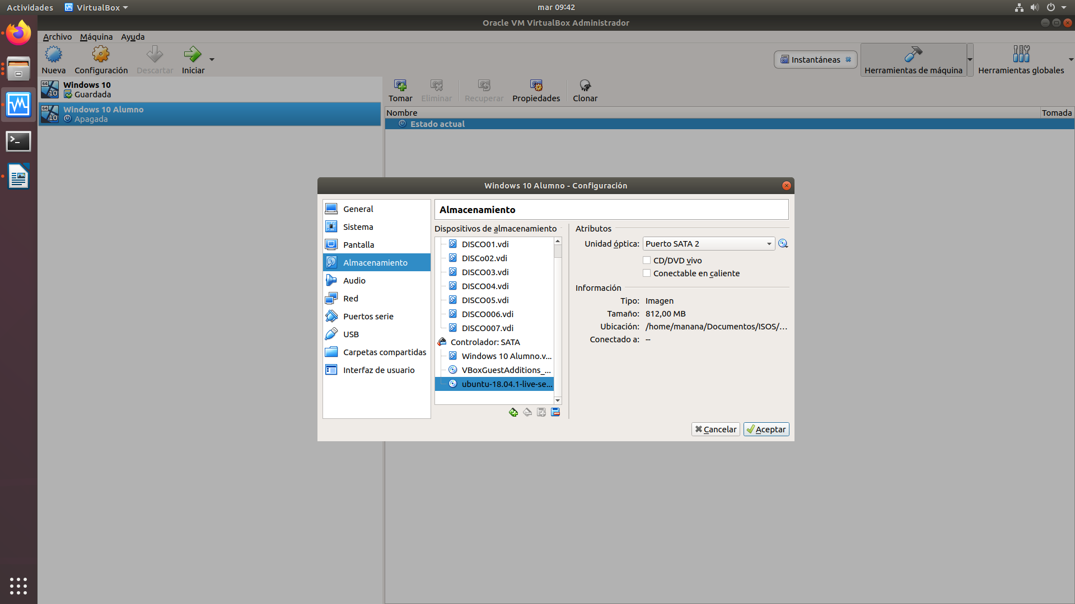
PASO 1: Introducir la ISO en la MV. CONFIGURACIÓN> ALMACENAMIENTO> CONTROLADOR: SATA> AGREGAR DISCO (ICONO DE DISCO ÓPTICO).

Si no la tengo descargada la descargo desde el sevidor FTP del instituto (http://ftp.iesvb.es/iso)

“UBUNTU-18.04.1-live-server-amd64.iso”

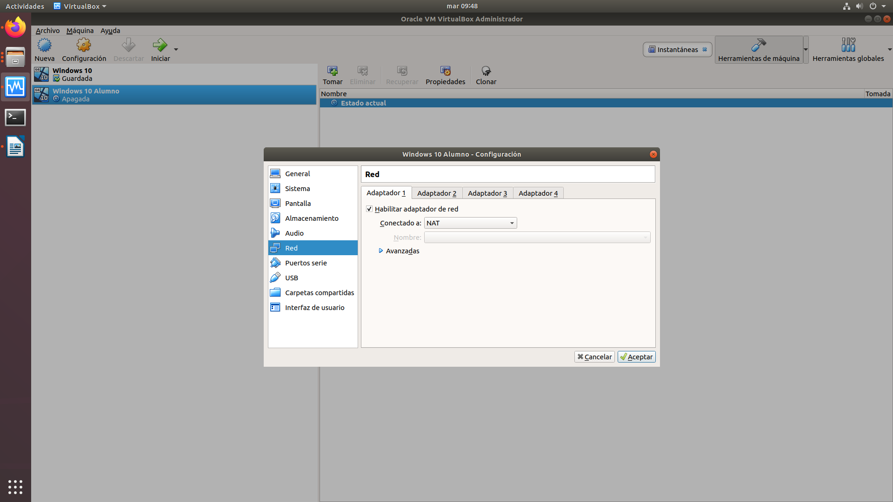
Cambiar el adaptador de RED de puente a NAT.

Iniciamos la MV. Seleccionamos el CD-ROM para arrancar la MV (Press F12 to continue). Seleccionamos el idioma Español y Siguiente.
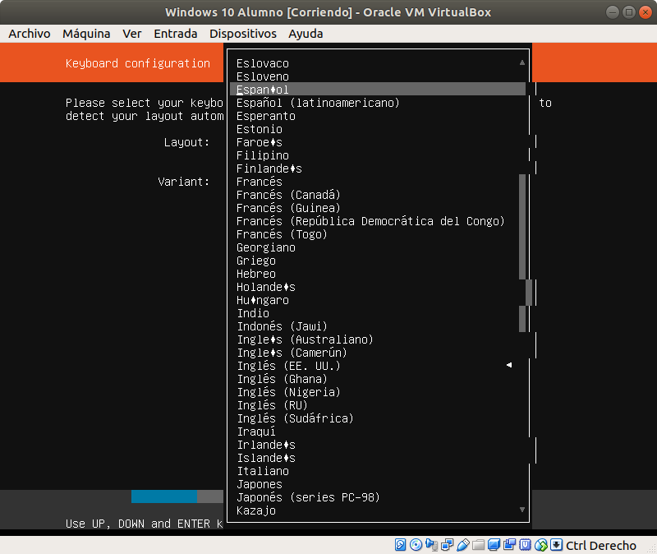
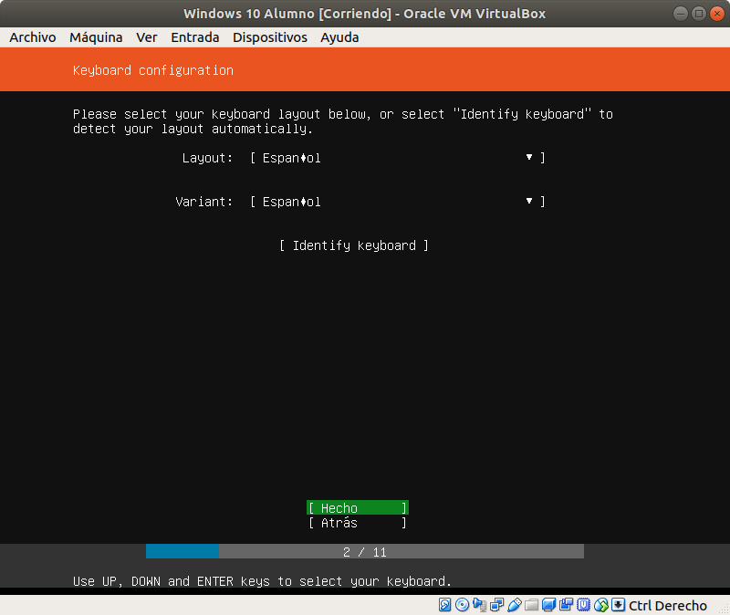
Le damos a “Hecho”

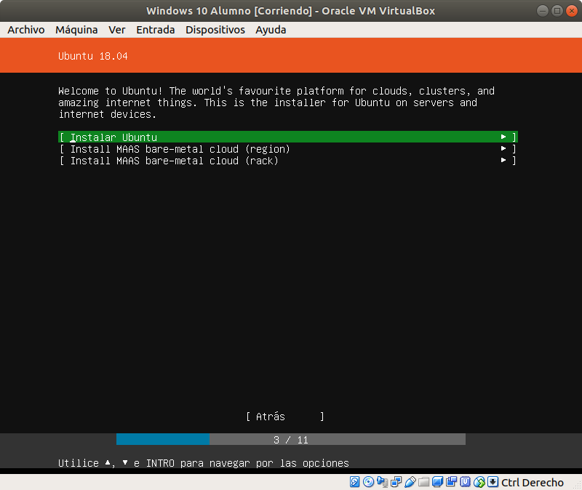
Nos encontramos con la siguiente ventana y le damos a instalar Ubuntu.

EN la ventana siguiente, le damos a la opcion esph….>Edit IPV4>IPv4 Method: [Automatic (DCHP)]>Lo cambiamos a Manual.
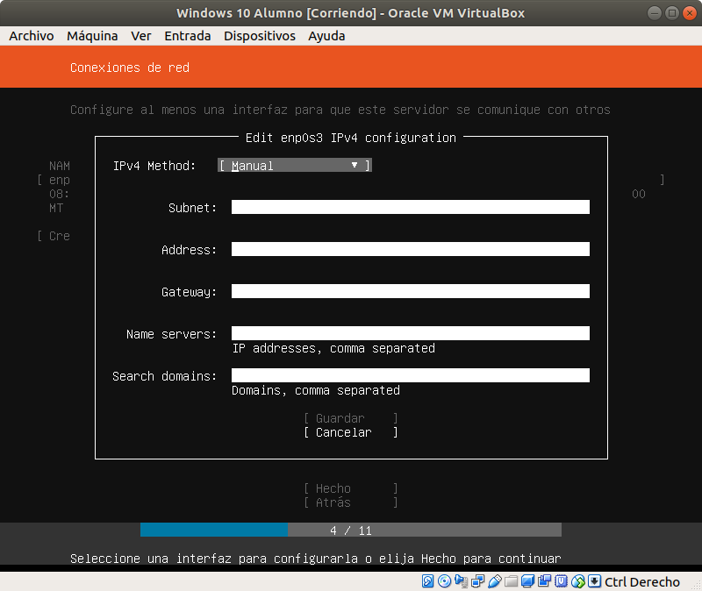

Asignaremos los siguientes parámetros:

Subnet: 10.0.2.0/24

Adress: 10.0.2.28

Gateway: 10.0.2.254
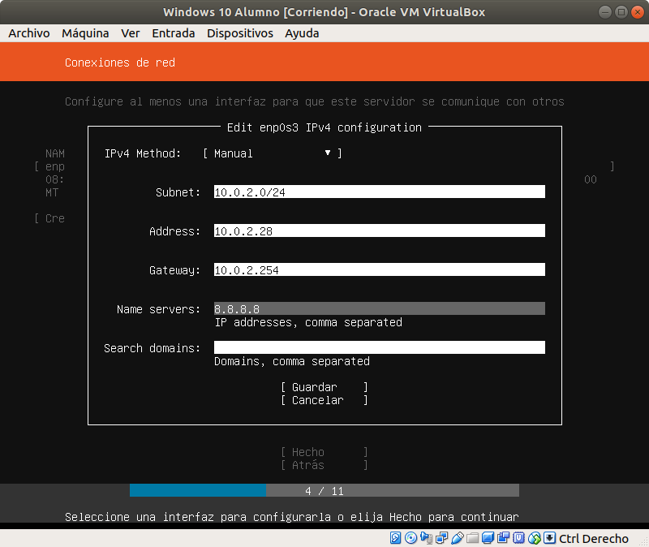
Name Servers: 8.8.8.8

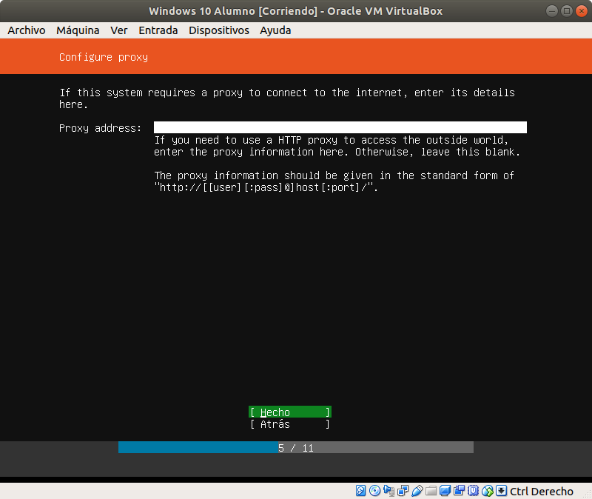
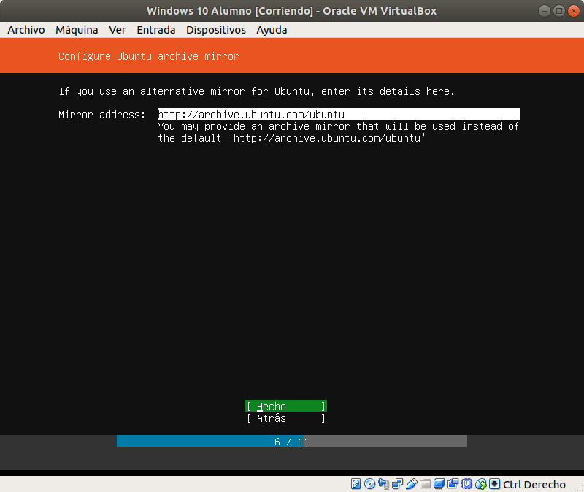
Le damos a “Hecho”. En el Proxy y en el Mirror Adress.
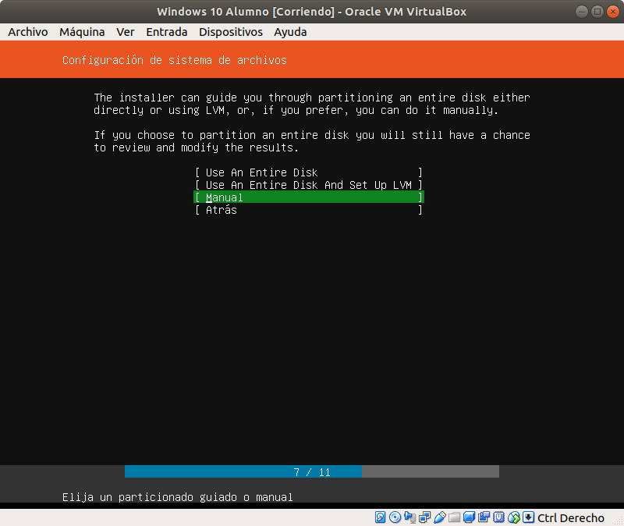
Al momento de Instalarlo, asignaremos la opción “Manual”

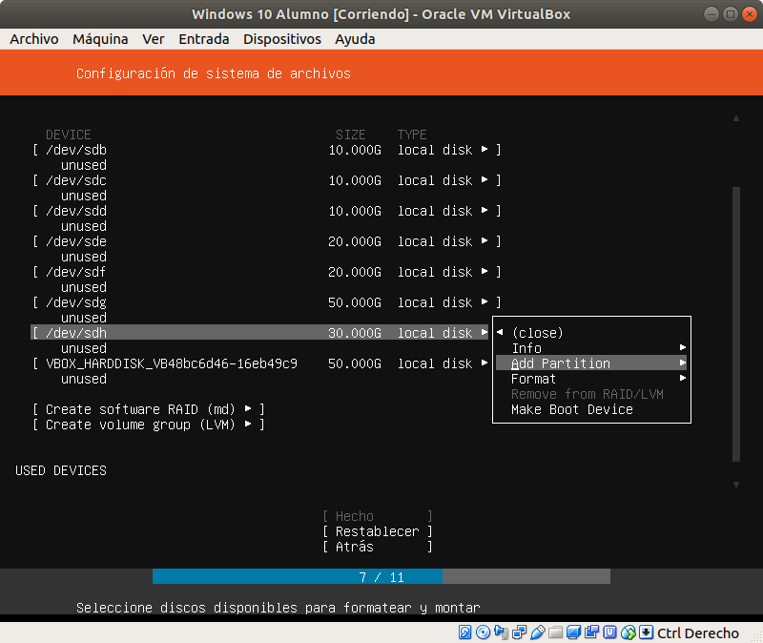
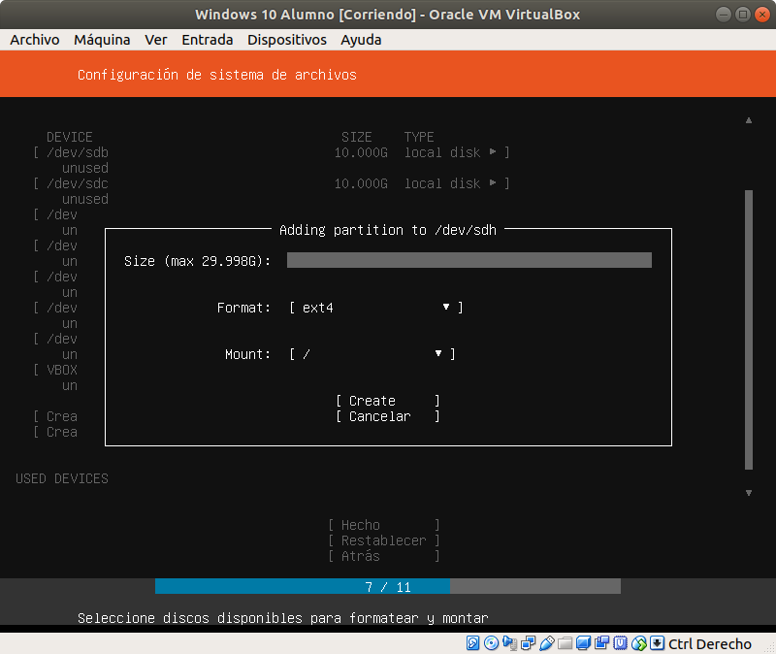
Usamos la partición de 30GB. Y le daremos en “Add Partition”
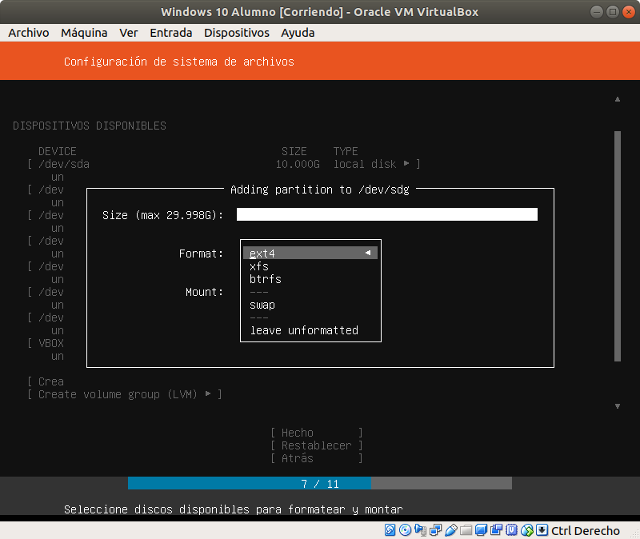
Si le damos “Enter” al formato, se nos despliega una lista que indica los posibles formatos que puede utilizar linux. En este caso, utilizaremos ext4.
No le asignaremos ningún tamaño, la instalación utilizará todo el espacio disponible en el disco. Le damos a “create”.
Nos aparecerá el espacio que se utilizará, y le damos en “Hecho”

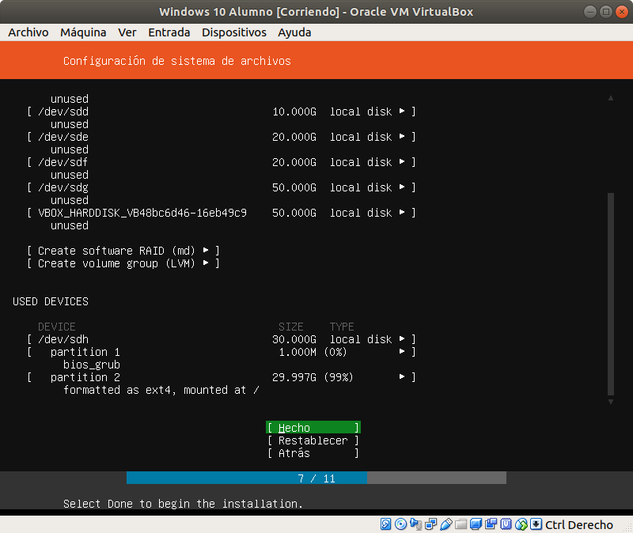

Tras darle a “Hecho”, nos salen una cantidad determinada de opciones, establecemos los siguientes datos:
Username: alumno
Password: Practica2020*
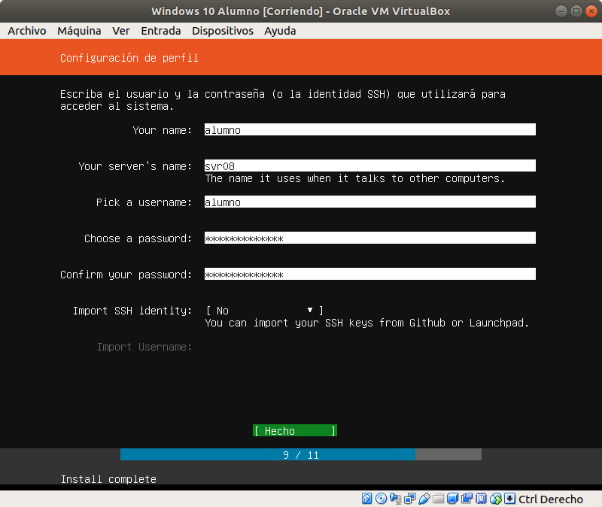
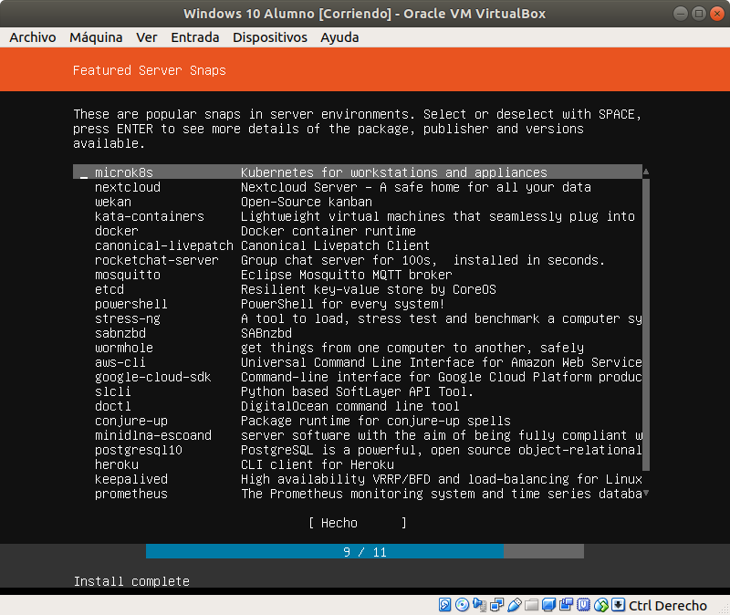
Tras darle a “Hecho” me aparecerá una lista de servicios. No montaremos NINGUNO. Y le damos a “Hecho”.

El equipo se ha ido instalando a medida que hemos completado los datos, pasaremos a reiniciar el equipo.

En la siguiente ventana tras reiniciarlo, pulsaremos “Enter”.
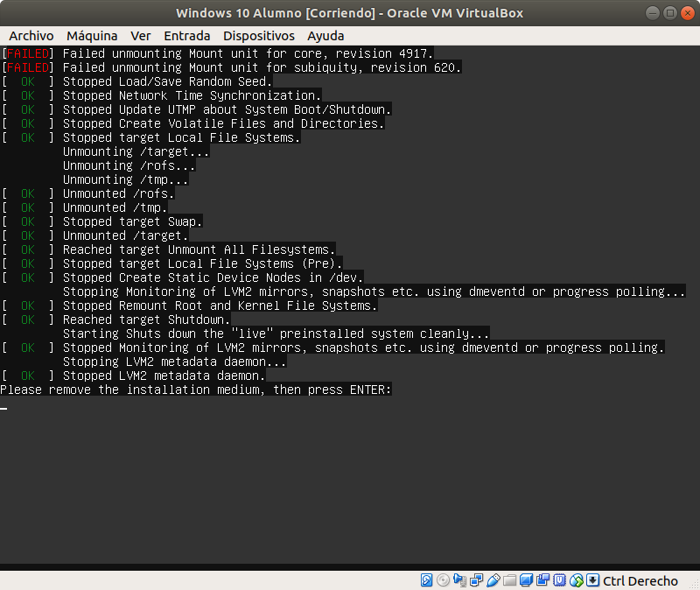

PASO 2: ARRANCAR DESDE LINUX.

Para arrancar desde linux, hemos de cambiar la partición activa, actualmente esta partición es la de Windows 10.

Seleccionamos el disco de Ubuntu en la máquina virtual mediante Interfaz de la MV>Dispositivos>ISO de ubuntu.

Al reiniciarlo, se cargará el Disco de Instalación de Ubuntu en memoria (como hicimos anteriormente).

Aunque ahora, no vamos a instalarlo, sino que, trabajaremos en mantenimiento.

¿Cómo acceder a mantenimiento?

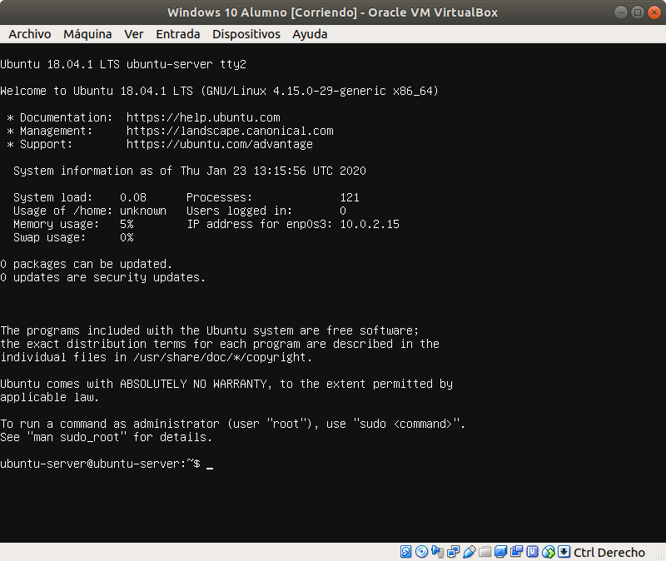
a) Pulsamos ALT+F2
PASO 3: AMPLIAR EL TAMAÑO DE UN DISCO DURO DESDE VIRTUALBOX.

A) Identificar el disco (Windows 10 Alumno.vdi).
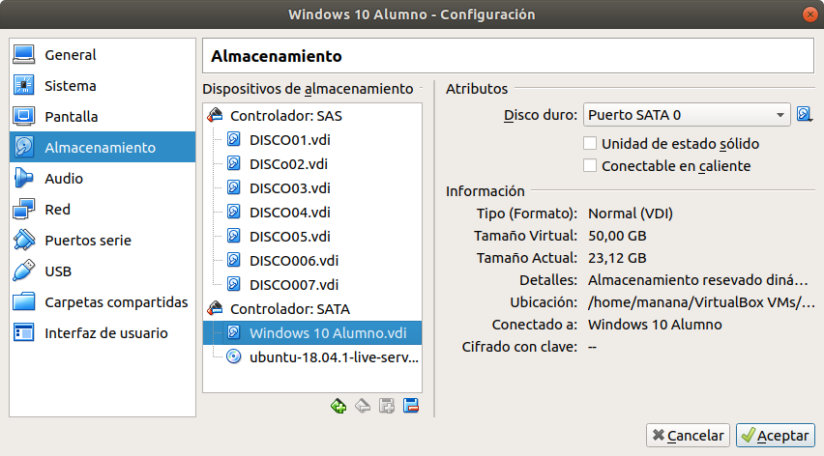
B)Acceder al administrador de medios virtuales.

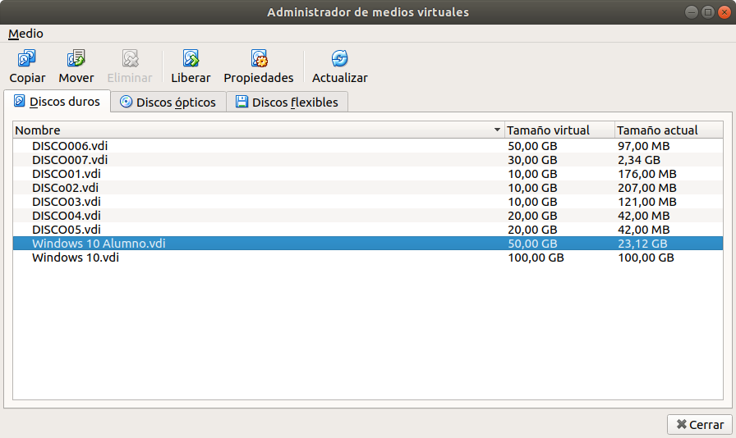
Interfaz de VirtualBox>Archivo>Administrador de medios virtuales (selecciono el disco mencionado anteriormente). Hago clic en “Propiedades”

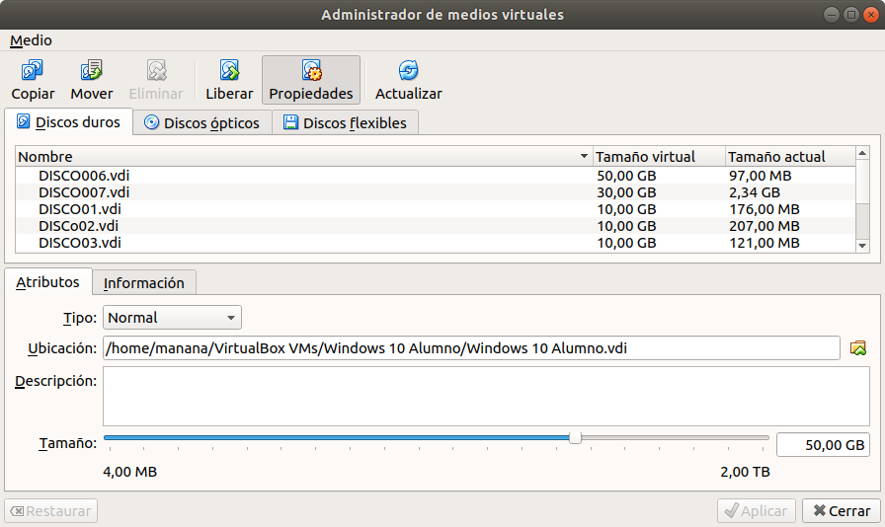
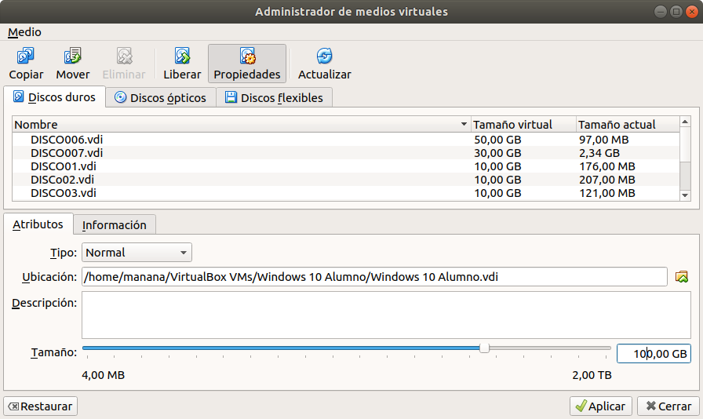
Le cambio el tamaño de 50 a 100GB.

Expulsamos el disco de Ubuntu (Discos opticos>Clic derecho sobre disco de ubuntu> Expulsar disco)

c) Arrancar la máquina:

NOTA: ERROR DE RECONOCIMIENTO:

-Al ser una MV, tengo el problema que la secuencia de arranque debe de ser:
A nivel de BIOS
BIOS: Indica el disco de arranque. Si no tengo acceso a modificar el disco de arranque, se iniciará en Windows
-CADA DISCO TIENE UNA PARTICIÓN Y UN GESTOR DE ARRANQUE.

